Nr 1 (187) Styczeń-Czerwiec 2009 rok Przemyśl ● Jarosław ● Przeworsk ● Lubaczów



9 styczeń
W Straży Miejskiej w Przemyślu odbyło się Zakładowe Zebranie człon-ków NSZZ "Solidarność", na którym wybrano nowego Przewodniczącego KZ NSZZ "Solidarność" kol. Piotra Gradowskiego, po rezygnacji dotych-czasowego w związku z awansem zawodowym.
29 styczeń
Na styczniowym posiedzeniu Zarząd Regionu Ziemia Przemyska NSZZ "Solidarność" omówił aktualną sytua-cję w zakładach pracy. Szczególnie: zwolnienia pracowników w PKP CARGO S.A. Podkarpacki Zakład Spółki w Przemyślu i niepokojąca sytuację w Wojewódzkim Szpitalu
w Przemyślu. Posłowie na Sejm RP: Marek Kuchciński i Andrzej Ćwierz uczestniczący w posiedzeniu zadekla-rowali współpracę i pomoc w rozwiązy-waniu problemów występujących
w zakładach pracy w związku z kryzy-sem gospodarczymi finansowym
w Polsce. Zarząd Regionu podjął 10 uchwał i jedno stanowisko.
20 luty
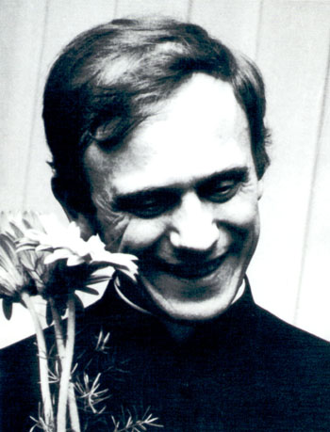
Obradowało VII ZZD NSZZ "Solidarność" PKP CARGO S.A. Podkarpacki Zakład Spółki w Prze-myślu. Zakładowe Zebranie Delegatów utworzyło dwie Komisje Oddziałowe w Stalowej Woli i Rozwadowie oraz uzupełniło skład Komisji Zakładowej. Delegaci ZZD podjęli uchwały i stano-wiska w sprawie:
- podjęcia konstruktywnych działań przez Przewodniczących: Sekcji Zawodowej, Sekcji Krajowej Kole-jarzy oraz Sekretariatu Transporto-wców NSZZ "Solidarność",
- zobowiązania członków Rady Nadzorczej PKP CARGO S.A. i PKP S.A. do spotkania z pracownikami
w Medyce, Żurawicy i Stalowej Woli,
- ustawy o odszkodowaniach dla zwalnianych pracowników PKP CARGO S.A.,
- podjęcia działań przez Przewodni-czącego KK i KK przeciwko upadłości spółki PKP CARGO S.A. do strajku generalnego włącznie,

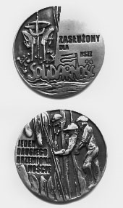
Wręczenie medalu
"Zasłużony dla NSZZ "Solidarność"

1 marca br. podczas uroczystej mszy św. w kościele pw. Św. Stanisława w Lubaczowie pod przewodnictwem ks. bp. Mariusza Leszczyńskiego wręczono medal "Zasłużony dla NSZZ "Solidarność" dla śp. ks. bp. prof. Mariana Rechowicza nadany przez XXII Krajowy Zjazd Delegatów NSZZ "Solidarność". Ks. bp. prof. Marian Rechowicz był
w latach 1973-1983 Administratorem Apostolskim Archidiecezji Lwowskiej w Lubaczowie. Od 1980 roku
w sposób jasny i zdecydowany stanął w obronie "Solidarności", służył posługą arcypasterską, radą, pomocą oraz modlitwą za ojczyznę, naród i "Solidarność". 30 listopada 1980 roku poświęcił krzyże, które przez Komisje Zakładowe NSZZ "Solidarność" zostały zawieszone w zakładach pracy. 29 listopada 1981 r. poświęcił sztandar Oddziału Zarządu Regionu w Lubaczowie, który podczas stanu wojennego był przechowywany w Kurii. Wraz z kapłanami odwiedzał internowanych
w Uhercach przywożąc im dary, spowiadał, odprawiał msze św. i pomagał rodzinom internowanych. Ksiądz biskup Marian Rechowicz był wielką postacią, sługą Kościoła i wielkim patriotą. Medal "Zasłużony dla NSZZ "Solidarność" przyznany dla śp. ks. bp. Mariana Rechowicza na ręce ks. bp. Mariusza Leszczyńskiego wręczyli: Adam Kantor - były Przewodniczący Oddziału Zarządu Regionu w Lubaczowie, Edward Rokosz - Przewodniczący Oddziału Zarządu Regionu w Lubaczowie oraz Andrzej Buczek - Przewodniczący Zarządu Regionu Ziemia Przemyska. W uroczystości wzięły udział poczty sztandarowe z ZKE Zamość, PKP CARGO Podkarpacki Zakład Spółki z siedzibą w Przemyślu, Oddziału ZR w Jarosławiu, Oddziału ZR w Lubaczowie oraz Zarządu Regionu Ziemia Przemyska NSZZ "Solidarność". Po mszy św. uczestnicy uroczystości przeszli do krypty, gdzie spoczywa ks. bp. Marian Rechowicz, złożono kwiaty i zapalono znicze.

Olimpiada wiedzy o księdzu Jerzym Popiełuszce

W Podkarpackim Centrum Edukacji Nauczy-cieli w Przemyślu 15 kwietnia br. odbyła się
IX Regionalna Olimpiada Wiedzy o Wielkich Polakach - Sługa Boży Ksiądz Jerzy Popiełuszko dla młodzieży gimnazjalnej. Olimpiadę poprze-dziła msza św., odprawiona w kościele pw. Trójcy Świętej pod przewodnictwem Ks. Abp. Józefa Michalika, Przewodniczącego Konferencji Episko-patu Polski - Metropolity Przemyskiego. We mszy św. udział wzięli przedstawiciele Regionu Ziemia Przemyska NSZZ "Solidarność" wraz z pocztami sztandarowymi: Regionu, KZ NSZZ "Solidarność" PKP Cargo S.A Podkarpacki Zakład Spółki
z siedzibą w Przemyślu. W Olimpiadzie zwyciężyły: Agata Lizak z Łańcuta (1 miejsce), Aleksandra Kuksik z Mchawy (2 miejsce), Anna Segin z Beska (3 miejsce).

- zobowiązania się Przewodniczących Zarządów Regionów Ziemia Sando-mierska, Rzeszowskiego i Ziemia Przemyska do zorganizowania mani-festacji w obronie miejsc pracy,
- votum nieufności dla Przewodni-czącego Sekretariatu Transpor-towców i Przewodniczącego Sekcji Zawodowej PKP CARGO S.A.,
- wystąpienia do ZR Ziemia Prze-myska o skierowanie wniosku do NIK o przeprowadzenie kontroli działal-ności Zarządu Spółki i RN PKP CARGO Spółki Skarbu Państwa na szkodę przedsiębiorstwa.
30 marzec
Na zaproszenie Andrzeja Wyczaw-skiego, Burmistrza Miasta Jarosławia oraz Regionu Ziemia Przemyska NSZZ "Solidarność" w dniach 30.03-01.04 2009 r. w Jarosławiu przebywał pan Zbigniew Branach, pisarz-dokumentalista i dziennikarz. Spotkał się z młodzieżą Gimnazjów Nr 1, 2, 3, Liceum Ogólnokształcącego im. Mikołaja Kopernika, Zespołu Szkół Spożywczych, Chemicznych i Ogólno-kształcących, Zespołu Szkół Ekono-micznych oraz z czytelnikami Biblioteki Miejskiej w Jarosławiu. Pan Zbigniew Branach specjalizuje się w literaturze faktu. W pasjonujący sposób i z wielką pedanterią przedstawia tragiczne wydarzenia najnowszej historii Polski. Jest autorem książek: Grudniowe wdowy czekają (1990), Czerwony parasol (2002), Sam płonął
i nas zapalał (2005), Mit ojców założycieli (2005), Pierwszy grudzień Jaruzelskiego (2006), Tajemnica śmierci księdza Zycha (2008), Piętno księżobójcy (2008), Polityka strzelania (2008).
24-26 kwiecień
Stu pielgrzymów z Regionu Ziemia Przemyska uczestniczyło 24-26 kwietnia br. w XI Ogólnopolskiej Pielgrzymce do Matki Bożej Bolesnej Królowej Polski w Licheniu. Motto tegorocznej pielgrzymi "Maryjo, ucz nas troski o życie". W drodze do Sanktuarium w Licheniu pielgrzymi nawiedzili Sanktuarium Matki Bożej Charłupskiej Księżnej Sieradzkiej, zwiedzili pobernardyński zespół klasztorny w Kazimierzu Biskupim oraz odwiedzili pustelnię OO. Karmelitów
w Breniszewie. W Licheniu pielgrzymi odprawili drogę krzyżową w Lasku Grąblińskim oraz przed Bazyliką
w Licheniu. W Bazylice również uczestniczyli wraz z regionalnym pocztem sztandarowym w uroczystej mszy św., po której delegacje NSZZ "Solidarność" złożyły kwiaty pod pomnikami Jana Pawła II, ks. Jerzego Popiełuszki i powstania NSZZ „S”.
„Solidarnosc” we Lwowie
W ramach akcji „Pomoc Kościołowi na Wschodzie” Region Ziemia Przemyska NSZZ „Solidarność” zorganizował dla darczyńców 23 maja wyjazd do Lwowa. Oprócz organizacji związkowych z Regionu środki pieniężne na budowę kościołów w Charkowie i we Lwowie przekazali: Komisja Krajowa, Krajowy Sekretariat Ochrony Zdrowia oraz Zarządy Regionów: Podlaski, Świętokrzyski, Śląsk Opolski, Wielkopolska Południowa i Ziemia Przemyska, a także osoby indywidualne.
W wyjeździe do Lwowa udział wzięli związkowcy z Regionu oraz Krajowego Sekretariatu Ochrony Zdrowia. Uczestnicy wyjazdu modlili się w intencji wszystkich darczyńców podczas mszy św. w kaplicy budowanego kościoła pw. Matki Bożej Nieustającej Pomocy. Na ręce księdza proboszcza Andrzeja Jagiełka zostały przekazane środki pieniężne oraz tona kleju do glazury. Na Cmentarzu Orląt Lwowskich złożono wiązanki kwiatów i zapalono znicze.
W drodze do Lwowa delegacja zwiedziła kościół parafialny w Gródku Jagiellońskim oraz nieużytkowany kościół w Komarnie. Dziękujemy wszystkim za pomoc i prosimy o dalsze wsparcie akcji, ponieważ potrzeby Kościoła na Wschodzie są ogromne.
Rocznica wolnych wyborów w Gdansku
Członkowie "Solidarności" z Regionu Ziemia Przemyska wzięli udział w obchodach
20. rocznicy odzyskania suwerenności, które odbyły się 4 czerwca br. w Gdańsku. Pod Pomnikiem Poległych Stoczniowców została odprawiona uroczysta msza św. w intencji ojczyzny, której przewodniczył kardynał Józef Glemp, a homilię wygłosił do zebranych Metropolita Gdański, abp Sławoj Leszek Głódź. Po nabożeństwie na zorganizowanym wiecu wystąpił Prezydent RP oraz Przewodniczący KK NNSZZ "Solidarność". Sekretarz Komisji Krajowej odczytał okolicznościowy Apel:
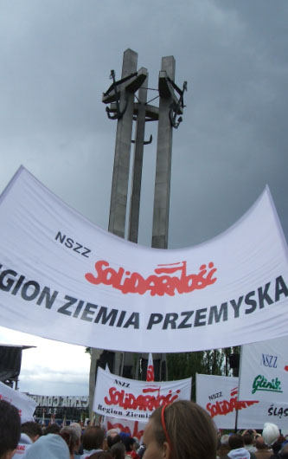
Apel zebranych na placu Solidarności w Gdańsku w 20-tą rocznicę odzyskania suwerenności.
Powstanie NSZZ "Solidarność", a później - niezłomna walka tysięcy ludzi przyczyniły się dwadzieścia lat temu do odzyskania przez naszą Ojczyznę niepodległości. Te wydarzenia zainicjowały koniec porządku jałtańskiego, upadek komunizmu, a nie-długo potem - rozpad Związku Radzie-ckiego i koniec zimnej wojny. To było wielkie, historyczne zwycięstwo całego polskiego społeczeństwa, o którym powinniśmy zawsze pamiętać, niezależnie od doraźnych podziałów czy zwykłych trosk życia codziennego.
My, ludzie "Solidarności", polscy praco-wnicy, w 30-tą rocznicę pierwszej pielgrzymki do Polski Ojca Świętego Jana Pawła II i 20-tą rocznicę częściowo wolnych wyborów, chcemy o tym głośno powiedzieć. Jesteśmy to winni ofiarom stanu wojennego - więzionym, upokarzanym i zabijanym, , bohaterskim kapłanom, stoczniowcom i górnikom, nauczycielom i lekarzom, którzy dawali świadectwo solidarności, rozbitym wsku-tek prześladowań rodzinom, tysiącom politycznych emigrantów. Jesteśmy to winni naszemu wielkiemu papieżowi Janowi Pawłowi II, bez którego nie byłoby "Solidarności", wolnej Polski i zjednoczonej Europy. Przypominamy o tym tu, pod pomnikiem Poległych Stoczniowców, obok Drugiej Bramy. Tu nas nigdy nie zabraknie!
Przypominamy o tym wolni, ale też rozgoryczeni. Jesteśmy w Unii Europejskiej bez granic, czujemy się bezpieczniejsi w NATO, mamy wolne media, nieskrępowany dostęp do internetu, sklepy pełne towarów. Ale nie możemy zapominać o tym, że nadal za próby zakładania organizacji związkowej polscy pracownicy są wyrzucani z pracy, że tysiące bezrobotnych pozostaje często bez środków do życia, że w wolnych mediach brakuje miejsca na debatę o sprawach społecznych, a dialog władzy ze związkami zawodowymi jest najczęściej pozorowany. Konieczna jest pamięć o wielkich wydarzeniach z najnowszej historii, ale niezbędna jest też refleksja, jak dziś wygląda godność człowieka pracy. Jest to szczególnie istotne w czasie globalnego kryzysu, który powoduje upadek wielu firm
i dramatyczny wzrost bezrobocia. Dlatego wyrażamy naszą solidarność z tymi, którzy upominają się o godną pracę i godziwą płacę, o Polskę przyjazną pracownikom.
27 kwiecień – 1 maj
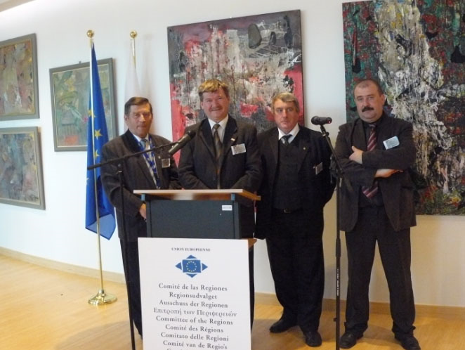
Delegacje NSZZ "Solidarność" woje-wództwa podkarpackiego (Region Zie-mia Przemyska, Region Podkarpacie, Region Ziemia Sandomierska, Region Rzeszowski i z Dębicy) zwiedziły Parlament Europejski na zaproszenie Mieczysława Janowskiego, Posła do Parlamentu Europejskiego. W skład delegacji z "Solidarności" weszła również młodzież województwa pod-karpackiego - laureaci konkursów. Oprócz samego parlamentu delegacja zwiedziła w Brukseli muzeum, katedrę, ratusz oraz atomium. Uczestniczyła również w otwarciu wystawy "Sztuka łączy" - pokaz prac artystów z Podkar-pacia. W drodze powrotnej z Brukseli delegacja zwiedziła Antwerpię, m.in. stary port, kościół św. Karola Borome-usza, katedrę, dom i pomnik Rubensa oraz czteropoziomowy dworzec PKP.
14-16.05.2009 r.
Na zaproszenie Komisji Zakładowej NSZZ „Solidarność” Uzdrowisko „Hory-niec” w Horyńcu Zdroju obradowała Sekcja Krajowa Uzdrowisk Polskich NSZZ „Solidarność”. Tematem posie-dzenia Krajowej Sekcji były sprawy dotyczące prywatyzacji spółek uzdro-wiskowych oraz sprawy bieżące. Uzdrowisko „Horyniec” Sp. z o.o. również znajduje się na liście Ministerstwa Skarbu do prywatyzacji w bieżącym roku. Na posiedzenie zostali zaproszeni przedstawiciele Minister-stwa Skarbu Państwa, Unii Uzdrowisk Polskich, a także prezesi spółek przewidzianych do prywatyzacji
w pierwszej kolejności.
18.06.2009 r.
Członkowie Zarządu Regionu Ziemia Przemyska NSZZ "Solidarność" spotkali się w Podkarpackim Centrum Edukacji Nauczycieli w Przemyślu 18 czerwca br. na kolejnym posiedzeniu Zarządu Regionu. Zarząd Regionu przyjął m.in. Uchwałę w sprawie obchodów 29. rocznicy powstania NSZZ „Solidarność" Ponadto podjęto decyzje w sprawie: zgłoszeń kandydatów NSZZ "S" do wy-borów samorządowych, pielgrzymki Ludzi Pracy na Jasną Górę, szkoleń dla Społecznych Inspektorów Pracy oraz "Wizerunek działacza związkowego",
a także w sprawie przygotowania Uchwały o nadaniu tytułu zasłużonym dla NSZZ "Solidarność" Regionu Ziemia Przemyska.
Tu, pod Stocznią Gdańską jesteśmy solidarni ze stoczniowcami, którzy zawsze byli skłonni do największych poświęceń w imię wolności i solidarności, a dziś walczą o miejsce pracy
i chleb powszedni.
Apelujemy do polityków wszystkich opcji - Polsce potrzebny jest program narodowej solidarności - na rzecz zmniejszenia rozwarstwienia społecznego i ubóstwa, na rzecz skutecznego wsparcia przedsiębiorstw w czasie kryzysu, równego dostępu do usług publicznych - ochrony zdrowia i edukacji, na rzecz wyrównywania szans, inwestowania
w człowieka, dialogu i partnerstwa. Będziemy się tego domagać od każdego rządu
i parlamentu, od każdej władzy - w imię godności polskiego pracownika, w imię przyszłości młodych pokoleń i rozwoju Polski. NSZZ "Solidarność" nie da się podzielić ani zniszczyć!
Po głównych uroczystościach na terenie Stoczni Gdańskiej odbył się koncert pt. "Zaczęło się w Polsce" z udziałem znanych artystów zagranicznych i polskich. W drodze powrotnej przedstawiciele z naszego Regionu modlili się o beatyfikację ks. Jerzego Popiełuszkę przed kościołem św. Stanisława Kostki na Żoliborzu w Warszawie.
Obchody rocznicowe w Regionie

Region Ziemia Przemyska NSZZ "Solidarność", Burmistrz Miasta Jarosław, Stowarzyszenie Osób Represjonowanych w Stanie Wojennym i Instytut Pamięci Narodowej w Rzeszowie zorganizowali w Jarosławiu w dniach 20-21.06.2009 r. uroczystości:
- 30. rocznicy pierwszej pielgrzymki Ojca Św. Jana Pawła II do ojczyzny
- 20. rocznicy powstania Komitetu Obywatelskiego Solidarność
- 20. rocznicy częściowo wolnych wyborów parlamentarnych
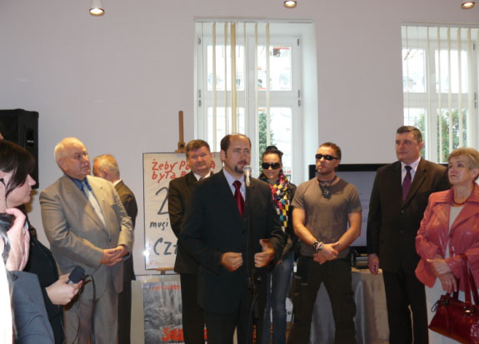
20 czerwca w Galerii Attavantich została otwarta wystawa pt. "Droga do wolności". Otwarcia dokonali: Andrzej Wyczawski, Burmistrz Miasta Jarosław; Andrzej Buczek, Przewodniczący Zarządu Regio-nu Ziemia Przemyska NSZZ "Solidarność"; Maria Podolec
i Waldemar Mikołowicz; członko-wie Stowarzyszenia Osób
Represjonowanych w stanie wojennym. Komisarzem wysta-wy jest Pan Adam Międlar - Prezes Stowarzyszenia Osób Represjonowanych w Stanie Wojennym. Wśród gości na otwarciu wystawy byli między innymi: ks. prałat Marian Bocho, Andrzej Zapałowski, Mieczysław Golba, Andrzej Ćwierz - Posłowie na Sejm RP, Tadeusz Trelka, Poseł na sejm I kadencji oraz zespół Blue Cafe.
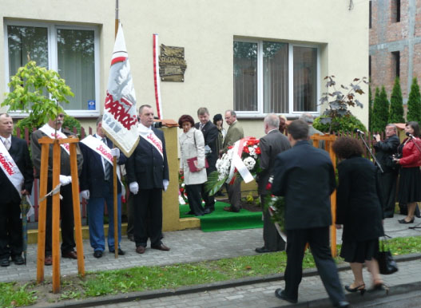
21 czerwca na budynku PWSZ w Jarosławiu, przy ul. Kasprowicza (siedziba Solidarności
w 1989 r. w Jarosławiu i siedziba Komitetu Obywatelskiego Solidarność) odsłonięto tablicę pamiątkową wizyty Ojca Św., Komitetu Obywatelskiego Solidarność i wolnych wyborów parlamentarnych.
Poświęcenia tablicy dokonał ks. dziekan Jan Jaugustyn. Po okolicznościowych prze-mówieniach pod tablicą złożono wiązanki kwiatów. Następnie uczestnicy uro-czystości przeszli ulicami Jarosławia na uroczystą mszę św. do Kolegiaty Jarosławskiej, której prze-wodniczył ks. dziekan Jan Jaugustyn, a homilię wygłosił ks. prałat Marian Rajchel.
Uroczystość uświetniły swoją obecnością poczty sztandarowe, Kompania Honorowa Wojska Polskiego, Jarosławska Orkiestra Dęta oraz chór. Po nabożeństwie w Kamienicy Attavantich w sali lustrzanej uczestnicy wysłuchali wykładu dr Artura Brożyniaka z rzeszowskiego IPN-u pt. "Opozycja antysocjalistyczna i komunistyczna w Jarosławiu w latach 1979 - 1990.
Szkolenia

Szkolenie LIDERÓW
W dniach 12 –14.05.2009 r.
w Horyńcu Zdroju odbyło się szkolenia zorganizowane przez Region Ziemia Przemyska NSZZ „Solidarność”. Tematem szkolenia było świadome kształtowanie wizerunku działacza związkowe-go. Szkolenie prowadziła Agnieszka Kuraś – Steczyńska z Działu Szkoleń KK NSZZ „Solidarność”. W szkoleniu wzięło udział 15 przedstawicieli organizacji związkowych NSZZ „Solidarność” z Regionu Ziemia Przemyska. Zajęcia miały na celu zwrócenie uwagi na sztukę właściwego porozumiewania się jako element niezbędny w pracy Liderów Związkowych.
Szkolenie dla KZ NSZZ „Solidarność" w PKP CARGO S.A. Podkarpacki Zakład Spółki w Przemyślu
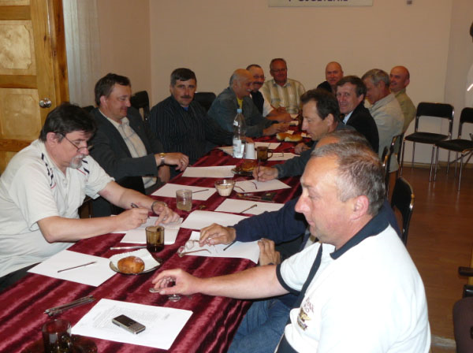

W Regionie Ziemia Przemyska NSZZ "Solidarność" 11 maja br. odbyło się szkolenie dla członków Komisji Zakładowej NSZZ "Solidarność"
w PKP CARGO S.A. Podkarpacki Zakład Spółki w Przemyślu. Szkolenie w zakre-sie kodeksu pracy (mobbing, dysyplina pracy prowadziła Ewa Kalnicka radca prawny, natomiast
w zakresie wypadków przy pracy prowadzili inspektorzy PIP
z Rzeszowa.


Akcje protestacyjne

19 luty Pikieta służb mundurowych w Krakowie
Członkowie NSZZ "Solidarność" Państwowej Straży Pożarnej w Jarosławiu, Przeworsku i Lubaczowie pikietowali w Krakowie w obronie uprawnień emerytalnych. Zgodnie z projektem ustawy prawo do emerytury mają nabywać funkcjonariusze po ukończeniu 55 lat i przepracowaniu w służbie 25 lat. Przedstawiciele związków zawodowych policji, Straży Granicznej, Straży Pożarnej oraz służby więziennej zgromadzeni na krakowskim Rynku odczytali postulaty, powtórzyli rotę ślubowania, a następnie przemaszerowali pod Urząd Wojewódzki oraz złożyli kwiaty na Grobie Nieznanego Żołnierza.
26 luty Pikieta pracowników pomocy społecznej
Członkowie NSZZ "Solidarność" oraz pracownicy DPS Lipowica, DPS - Św. Brata Alberta, MOPS i MOZU w Przemyślu pikietowali podczas Sesji Rady Miasta Przemyśla w sprawie podwyżek płac dla pracowników. W imieniu uczestników pikiety głos na Sesji Rady Miasta zabrał Andrzej Buczek - Przewodniczący Zarządu Regionu, który oświadczył, że pracownicy oczekują wprowadzenia na Sesji
w marcu br. zmiany budżetu z zapewnieniem podwyżek płac dla pracowników pomocy społecznej. Przewodniczący Komisji Zakładowych NSZZ "Solidarność" pomocy społecznej złożyli na ręce Przewodniczącego Rady Miasta oraz Prezydenta Miasta Przemyśla petycję w sprawie podwyżek płac.
6 marzec Akcja strajkowa w Oddziale Fabryk Mebli FORTE S.A. w Przemyślu
Komisja Podzakładowa NSZZ "Solidarność" w Oddziale Fabryk Mebli FORTE S.A, w Przemyślu wystąpiła z żądaniem cofnięcia decyzji o likwidacji Oddziału w Przemyślu, zaprzestania wywozu środków do produkcji, środków produkcji oraz utrzymania Oddziału, a tym samym utrzymania miejsc pracy i zakładu pracy. Komisja Podzakładowa postanowiła rozpocząć z dniem 6 marca br. strajk polegający na oflagowaniu zakładu, pełnieniu dyżurów i blokadzie wywozu środków do produkcji i środków produkcji. Forma strajku może zostać zaostrzona. Region Ziemia Przemyska NSZZ "Solidarność" zawiadomił Prokuraturę Rejonową w Przemyślu o podejrzeniu podjęcia przez Zarząd i Radę Nadzorczą Fabryk Mebli FORTE S.A. w Ostrowi Mazowieckiej działań na szkodę Oddziału w Przemyślu. W opinii Regionu bezprawne jest wywożenie środków do produkcji przed rozpoczęciem negocjacji w sprawie zamiaru przeprowadzenia zwolnień grupowych, co do których działające zakładowe organizacje związkowe otrzymały informację 3 marca 2009 r.
Obowiązkiem pracodawcy jest w powyższych okolicznościach faktyczne podjęcie i prowadzenie negocjacji oraz osiągnięcie porozumienia w sprawie zwolnień grupowych, a nie likwidacja Oddziału Spółki i pośpieszne wywożenie środków do produkcji. Region również wystąpił do Wojewody Podkarpackiego, Prezydenta Miasta Przemyśla oraz M. Kuchcińskiego i P. Tomańskiego - Posłów na Sejm RP o podjęcie natychmiastowych działań w obronie miejsc pracy i Oddziału Fabryk Mebli FORTE S.A. w Przemyślu.
20 marzec Akcja protestacyjna w obronie miejsc pracy
Pracownicy Oddziału Fabryk Mebli FORTE S.A. w Przemyślu oraz PKP CARGO S.A. Podkarpacki Zakład Spółki z siedzibą w Przemyślu o godz. 15.30 na ul. Jana III Sobieskiego rozpoczęli godzinną blokadę drogi wjazdowej do Przemyśla od strony Rzeszowa. Region Ziemia Przemyska przesłał petycję
w sprawie utrzymania miejsc pracy w Oddziale Fabryk Mebli FORTE S.A. w Przemyślu oraz petycję
w sprawie utrzymania miejsc pracy w PKP CARGO S.A. Podkarpacki Zakład Spółki z siedzibą
w Przemyślu. W obronie miejsc pracy z protestującymi solidaryzowali się również związkowcy z Zakładu Linii Kolejowych w Rzeszowie i Miejskiego Zakładu Komunikacji Sp. z o.o. w Przemyślu. Do protestujących przybył Robert Choma, Prezydent Miasta Przemyśla, który podkreślił, że w przypadku utrzymania Oddziału Fabryk w Przemyślu istnieje możliwość pomocy zakładowi poprzez objęcie Podstrefą Przemyśl Tarnobrzeskiej Specjalnej Strefy Ekonomicznej EUROPARK-WISŁOSAN terenu, na którym prowadzi działalność Oddział Fabryk w Przemyślu. Finalizacja tego pomysłu umożliwiłaby inwestowanie na preferencyjnych warunkach w tym obszarze oraz kontynuowanie produkcji i procesu zatrudnienia w Oddziale w Przemyślu. Protest zakończył się o godz. 18.00 pod bramą Oddziału Fabryk
w Przemyślu.
15 kwiecień Blokada w Forte
Pracownicy Oddziału Fabryk Mebli FORTE S.A w Przemyślu 15 kwietnia 2009 r. blokowali wyjazd
z zakładu czterech TIR-ów załadowanych płytą do produkcji mebli. Do dnia likwidacji Oddziału Fabryk Mebli FORTE S.A w Przemyślu pracodawca zgromadził na magazynie takie ilości płyty meblowej, że można załadować nią około 50 TIR-ów. Na dzień dzisiejszy płyta meblowa zostaje wywożona do innych Oddziałów Fabryki. Pracodawca w dniu 15 kwietnia br. zdjął z bramy wjazdowej oraz ogrodzenia transparenty wywieszone przez pracowników i związkowców NSZZ "Solidarność". Powyższe postępowanie pracodawcy jest skandaliczne i niezgodne z prawem.
Region Ziemia Przemyska NSZZ "Solidarność" powiadomił Prokuraturę Rejonową w Przemyślu
o podejrzeniu popełnienia przestępstwa przez Zarząd Spółki FORTE S.A. w Ostrowi Mazowieckiej, do której należy Oddział w Przemyślu
4 maj Protest pod Oddziałem Spółki FORTE w Przemyślu
Pracownicy Oddziału Fabryk Mebli FORTE S.A w Przemyślu protestowali pod bramą zakładu przeciwko zwolnieniom wszystkich pracowników oraz likwidacji Oddziału. Z pracownikami Oddział Spółki
w Przemyślu solidaryzowali się członkowie NSZZ "Solidarność" z zakładów: PKP Cargo S.A Podkarpacki Zakład Spółki z siedzibą w Przemyślu, Dom Pomocy Społecznej, ul. Św. Brata Alberta, Miejski Ośrodka Pomocy Społecznej, MZK, POLNA i Okręgowe Warsztaty Techniczne w Żurawicy.
23 czerwiec Protest w Jarosławiu
Pracownicy i członkowie NSZZ „Solidarność” Centrum Opieki Medycznej w Jarosławiu 23 czerwca br. protestowali na ulicy 3-Maja w Jarosławiu przeciwko niskim płacom oraz braku podwyżek płac w 2009 r. Protestujący żądają podwyżek wynagrodzenia w wysokości 300 złotych od 1 maja br. Wcześniej Zespół Negocjacyjny NSZZ „Solidarność” w ramach sporu zbiorowego podjął rokowania i mediacje
z Dyrektorem w sprawie podwyżek płac, ale porozumienie nie zostało osiągnięte. Protestujący nie odeszli od łóżek pacjentów w trosce o ich zdrowie.

